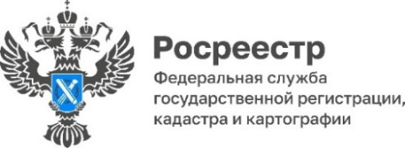

Уважаемые заявители – правообладатели объектов недвижимости!

СНИЛС - это страховой номер индивидуального лицевого счета в системах обязательного пенсионного страхования и обязательного социального страхования. Он открывается Социальным фондом России (СФР) на каждого российского гражданина.
СНИЛС используется для обработки сведений о физическом лице в системе индивидуального (персонифицированного) учета, а также для идентификации и аутентификации сведений о физическом лице при предоставлении государственных и муниципальных услуг.
СНИЛС также необходим в различных жизненных ситуациях: упрощает процедуры получения различных социальных выплат, пособий, льгот (он требуется для формирования регистров граждан, имеющих право на льготы и соц.услуги); требуется при устройстве на работу для выполнения работодателем отчислений в фонд будущей пенсии сотрудника; для получения государственных услуг в электронном виде (например, получить или обменять заграничный или гражданский паспорт на портале госуслуг без очереди); его наличие сокращает количество документов, которые необходимо представить при получении различных услуг (с его помощью различные государственные структуры самостоятельно запрашивают необходимые документы); требуется при посещении лечебных учреждений, поступлении в детский сад или учебное заведение.
Важно: СНИЛС однозначно идентифицирует каждого гражданина, что исключает возможность путаницы среди однофамильцев. В практике различных государственных и муниципальных органов нередки случаи полного совпадения фамилии, имени и отчества гражданина, порой, и даты рождения у физических лиц оказываются одинаковыми.
В связи с чем, настойчиво рекомендуем при обращении в МФЦ за получением вами государственной услуги по государственному учету и/или государственной регистрации прав иметь при себе страховое свидетельство и проверять внесение специалистом в заявление о государственном учете и/или государственной регистрации прав вашего номера СНИЛС.

Пресс-служба Управления Росреестра по Смоленской области
Тел.: (4812) 35-12-37
E-mail: rosreestr.67region@bk.ru, 67_upr@rosreestr.ru
Адрес: 214025, г. Смоленск, ул. Полтавская, д. 8

